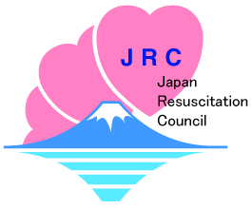
〒151-0053 東京都渋区代々木2丁目5番4号
財団法人 日本心臓血圧研究振興会 附属榊原記念病院内 日本蘇生協議会事務局
TEL: 03-3375-3116 FAX: 03-3375-3116

日本蘇生協議会
Japan Resuscitation Council（JRC）

変更届出書(正会員)

年 月 日
日本蘇生協議会
会 長 岡田 和夫 殿

会員情報の変更を申請します。
団体名

以下、変更のある項目のみ、新しい内容をご記入ください。
フ リ ガ ナ
団体名
所在地 | 〒
電話番号
FAX番号
E‐mail
フ リ ガ ナ
代表委員名
勤務機関 | 名称
勤務機関 | 所属
勤務機関 | 所在地 | 〒
勤務機関 | 電話番号 |  | FAX番号
勤務機関 | E‐mail
自宅 | 住所 | 〒
自宅 | 電話番号 |  | FAX番号
連絡先 | □ 勤務先 □ 自宅 (いずれかに○をつけてください)
備考欄

